**УПРАВЛЕНИЕ ОБРАЗОВАНИЯ**

**АДМИНИСТРАЦИИ ГОРОДСКОГО ОКРУГА СОЛНЕЧНОГОРСК**

МУНИЦИПАЛЬНОЕ БЮДЖЕТНОЕ ДОШКОЛЬНОЕ ОБРАЗОВАТЕЛЬНОЕ УЧРЕЖДЕНИЕ

«Детский сад № 42»

|  |  |
| --- | --- |
| Тел. 8(496)266-59-15  E-mail: MDOUCRR42@rambler.ru | 141580, Московская область, г.о.Солнечногорск, пос. Лунево |

**Родительское собрание на тему:**

**«Путешествие в страну знаний продолжается»**

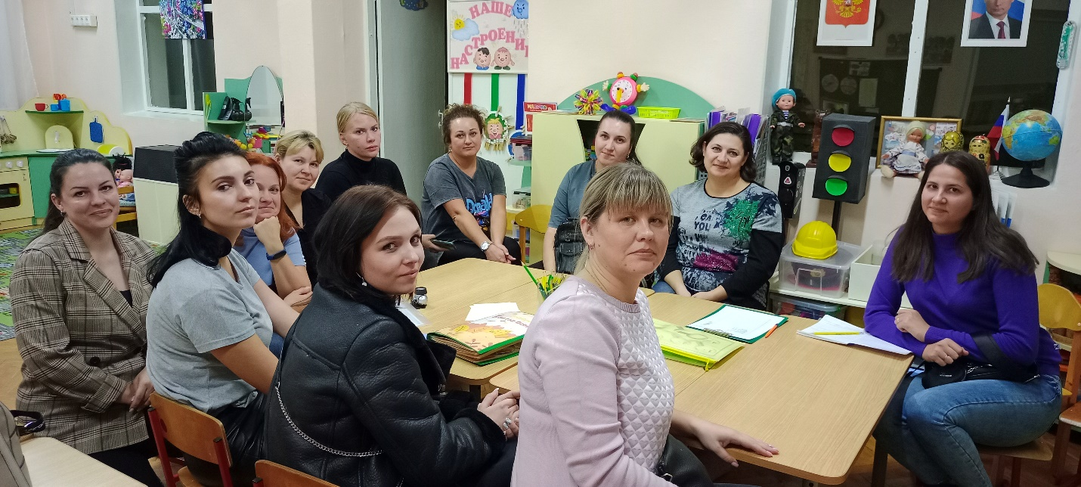

**Подготовила и провела:**

Сидоркина Татьяна Сергеевна

воспитатель группы № 8

п. Лунево

сентябрь 2022 г.

**Цель:**

- укрепление контакта между педагогами и родителями;

- повышение педагогической культуры родителей.

**Задачи:**

- рассмотреть возрастные и индивидуальные особенности детей 5-6 лет;

- познакомить родителей с задачами и особенностями образовательной работы, задачами дошкольного учреждения на новый учебный год;

- обновить анкетные данные семей воспитанников;

- научить родителей наблюдать за ребенком, изучать его, видеть успехи и неудачи, стараться помочь ему развиваться в его собственном темпе.

План проведения:

1. Вступительная часть.

2. Возрастные особенности детей 5-6 лет.

3. Особенности образовательного процесса в старшей группе.

4. Ознакомление родителей с целями и задачами МБДОУ на новый учебный год.

5. Выборы нового состава родительского комитета.

6. Коротко о разном.

**Ход собрания:**

**Организационный этап**

Родители заходят, рассаживаются произвольно.

Звучит музыка, помогающая снять усталость, настраивающая на совместную работу

**Вступительная часть.**

Добрый вечер, уважаемые родители! Мы очень рады видеть вас в нашей уютной группе! Этот год у нас начался с важного события. Попробуйте догадаться какого?

Наши знаменитые путешественники перешли в старшую группу детского сада!

Давайте передадим им свои пожелания.

**Упражнение «Пожелание».**

(Родители встают в круг, воспитатель пускает по кругу бубен.)

Ты катись, веселый бубен,

Быстро-быстро по рукам.

У кого веселый бубен,

Тот пожелание скажет нам.

(Пожелания родителей можно записать на магнитофон или видеокамеру, чтобы дать их прослушать или посмотреть детям.)

Я поздравляю вас с началом нового учебного года!

Благодарю всех родителей, принявших участие в проведении ремонтных работ и подготовке группы, участка к началу учебного года.

Возраст от 5 до 6 лет – новый важный этап в развитии и воспитании ребёнка-дошкольника.

Его можно назвать базовым возрастом, когда в ребенке закладываются многие личностные качества, формируется образ «Я», половая идентификация. Важным показателем этого возраста 5-6 лет является оценочное отношение ребенка к себе и другим. Дети могут критически относиться к некоторым своим недостаткам, могут давать личностные характеристики своим сверстникам, подмечать отношения между взрослыми или взрослым и ребенком. 90% всех черт личности ребенка закладывается в возрасте 5-6 лет. Очень важный возраст, когда мы можем понять, каким будет человек в будущем.

Ведущая потребность в этом возрасте – потребность в общении и творческая активность. Общение детей выражается в свободном диалоге со сверстниками и взрослыми, выражении своих чувств и намерений с помощью речи и неречевых средств (жестов, мимики). В 5-6 лет ребенок как губка впитывает всю познавательную информацию. Научно доказано, что ребенок в этом возрасте запоминает столько материала, сколько он не запомнит потом никогда в жизни.

Это период наивысших возможностей для развития всех познавательных процессов: внимания, восприятия, мышления, памяти, воображения. Поэтому большое внимание надо уделять образовательной деятельности.

В этом учебном году мы продолжаем работу по основной общеобразовательной программе детского сада для воспитанников старшей группы. Продолжительность занятия теперь увеличивается и составляет 25 минут. С информацией о режиме пребывания ребенка в ДОУ, о расписании занятий, о контактах сотрудников Вы можете ознакомиться на стенде информации при входе в группу.

Ваши детки стали **старше**, в связи с этим у них увеличиваются их обязанности. И мне бы очень хотелось, чтоб Вы - **родители**относились серьезно к образовательному процессу.

Согласно ст. 18 Закона РФ об образовании, п.1: «**Родители**являются первыми педагогами. Они обязаны заложить основы физического, нравственного и интеллектуального развития личности ребенка в раннем детском возрасте»

п.2: «Для воспитания детей дошкольного возраста, охраны и укрепления их физического и психического здоровья, развития индивидуальных способностей и необходимой коррекции нарушений развития этих детей в помощь семье действует сеть дошкольных учреждений»

Мы готовим детей к школе, вырабатываем усидчивость, любознательность, внимание, память.

И именно совместная работа нас педагогов и, Вас, **родителей**, могут дать положительный результат.

Дома не надо относиться к ним как к малышам, а наоборот привлекать к помощи по дому. В развитии самостоятельности детей и самообслуживания будем формировать у детей привычку следить за чистотой тела, опрятностью одежды, прически. В связи с этим просьба и к **родителям** приводить детей в садик опрятными, следить за чистотой сменных вещей в садике, аккуратно причесанными желательно заплетенными девочек, следить за порядком в шкафчиках.

Просьба учитывать те рекомендации, которые дают Вам воспитатели в плане образовательной деятельности. Закреплять навыки детей в лепке, рисовании, умении пользоваться ножницами. Развивать их моторику, вкус, интерес к творчеству.

Большое внимание прошу уделить Вас чтению художественной литературы. Это развивает слух, обогащает словарный запас, развивает речь, умение согласовывать прилагательные с существительными, умение правильно составить предложение. После прочтения произведения обязательно обсудите с ребенком прочитанное, чтоб ребенок учился слушать и слышать.

На занятиях по развитию речи и ознакомлению с окружающим, по рисованию, лепке, аппликации, математике мы следим за правильным звукопроизношением в течение всего дня.

Хочу обратить ваше внимание на то, что речь и интеллект тесно взаимосвязаны: если мы будем совершенствовать речь — значит, повышается уровень развития мышления. Дефекты речи оказывают тормозящее действие и на развитие самой речи, и на развитие мышления ребенка, на его подготовку к овладению грамотой.

Неправильное произношение приносит детям немало огорчений и трудностей: они стесняются своей речи, чувствуют себя неуверенно, становятся застенчивыми, замыкаются, плохо идут на контакт с окружающими, мучительно переносят насмешки. Безусловно, это отразится на интересе ребенка к учебе, его характере, помешает усвоению школьной программы, послужит причиной плохой успеваемости.

Важно, чтобы Вы следили за правильной речью своих детей, необходимо постоянно напоминать ребенку: «Ты умеешь правильно говорить!»; поправлять его речь, чтобы исключить неправильный стереотип произнесения, ввести чистый звук в речь. Так же уважаемые **родители**просьба обратить внимание на стиль общения дома. У нас некоторые дети стали использовать плохие слова в общении с детьми. И на вопрос, где ты это слышал, говорят мама так говорит или папа.

В формировании математических представлений будем осваивать количественный и порядковый счет в пределах 10 и цифр от 0 до 9. Получать равенства и не равенства. Умение считать до 10 в прямом и обратном порядке. Определять своё местонахождение среди окружающих предметов и направлений (прямо, влево, вправо и т. д.) Будем осваивать временные отношения (части суток, дни недели, название месяцев, понятия вчера, сегодня, завтра).

Ознакомление родителей с целями и задачами МБДОУ на новый учебный год, с платными образовательными услугами: кружок «Робототехника», «Затейники», «Скоро в школу».

Выборы нового состава родительского комитета

Цель родительского комитета: обеспечение постоянной и систематической связи детского сада с

родителями, содействие педагогической пропаганде для успешного решения задачи всестороннего развития детей.

Функции родительского комитета:

Проводит разъяснительную и консультативную работу среди родителей воспитанников об правах и обязанностях.

Оказывает содействие в проведении массовых воспитательных мероприятий с детьми.

Участвует в подготовке ДОУ к новому учебному году.

Решает вопросы о нуждах группы, о подготовке детских мероприятий, праздников и подарков к ним.

Родительский комитет имеет право:

Контролировать условия, в которых находятся дети и вносить предложения по их модернизации и ремонту.

Контролировать качество питания детей.

Инициировать внеплановое родительское собрание.

Искать спонсоров для детского сада, для проведения ремонта, детских мероприятий и прочего.

Должности родительского комитета:

председатель родительского комитета;

представителем от группы в родительский комитет ДОУ;

заместитель председателя родительского комитета (его правая рука);

секретарь родительского собрания;

Коротко о разном

Заполнение родителями анкеты

1. Родители заполняют анкету семьи, куда вносят все изменения, произошедшие за текущий год.

2. Принести спортивную форму для ребенка, сменную одежду (все должно быть в пакетах, не валяться комом), чешки. Не приносить лишнюю одежду. Когда много одежды ребенок не может найти нужную.

3. Оплату в ДОУ пожалуйста, вносим своевременно до 20 числа каждого месяца (показать квитанцию воспитателю)

Если оплата не внесена в срок (исключение уважительные причины - отпуск), ребенок не принимается в детский сад.

Свое выступление я хотела бы закончить отрывком из стихотворения Орловой «Дети»

Дети – это счастье, дети – это радость,

Дети – это в жизни свежий ветерок.

Их не заработать, это не награда,

Их по **благодати взрослым дарит Бог**.

Дети, как ни странно, также испытанье.

Дети, как деревья, сами не растут.

Им нужна забота, ласка, пониманье.

Дети – это время, дети – это труд.

Дети – это чудо, доброты посланье,

Лучики восхода, капельки любви.

Дети – это каждой девушки желанье

(Даже карьеристки, в глубине души).

И для того, чтобы определить для себя какою роль играет ребенок в вашей жизни, какое он место занимает мы проведем небольшой тест.

**Тест для родителей «Я и мой ребёнок»**

Могу и всегда так поступаю - А

Могу, не всегда так поступаю - Б

Не могу - В

Можете ли вы:

1. В любой момент оставить все

свои дела и заняться ребенком?

2. Посоветоваться с ребенком, не взирая на его возраст?

3. Признаться ребенку в ошибке, совершенной по отношению к нему?

4. Извиниться перед ребенком в случае неправоты?

1. В любой момент оставить все

свои дела и заняться ребенком?

2. Посоветоваться с ребенком, не взирая на его возраст?

3. Признаться ребенку в ошибке, совершенной по отношению к нему?

4. Извиниться перед ребенком в случае неправоты?

9. Всегда удерживаться от употребления слов и выражений, которые могут ранить

ребенка?

10. Пообещать ребенку, исполнить его желание за хорошее поведение?

11. Выделить ребенку один день, когда он может делать, что хочет и вести себя так,

как

захочет и не во что не вмешиваться?

12. Не прореагировать, если ваш ребенок ударил, грубо толкнул или просто

незаслуженно обидел другого ребенка?

13. Устоять против детских слез и просьб, если уверены, что это каприз, мимолетная

прихоть?

ИТОГО:

Ответ «А» оценивается в 3 очка.

Ответ «Б» оценивается в 2 очка.

Ответ «В» оценивается в 1 очко.

Результаты теста

«Я и мой ребенок».

От 30 до 39 очков. Ребенок – самая большая ценность в Вашей жизни. Вы стремитесь не только понять, но и узнать его, относитесь к нему с уважением, придерживаетесь прогрессивных методов воспитания и постоянной линии поведения. Другими словами, Вы действуете правильно и можете надеяться на хороший результат.

От 16 до 30 очков. Забота о ребенке для Вас вопрос первостепенной важности. Вы обладаете способностями воспитателя, но на практике не всегда применяете их последовательно и целенаправленно. Порой Вы чересчур строги, в других случаях –излишне мягки; кроме того, Вы склонны к компромиссам, которые ослабевают воспитательный эффект. Следует задуматься над своим подходом в воспитании ребенка.

Менее 16 очков. У Вас серьезные проблемы с воспитанием ребенка. Вам не достает либо знаний, либо терпения, а возможно, и того и другого. Советуем Вам обратиться к помощи специалистов, педагогов и психологов, познакомиться с публикациями по вопросам семейного воспитания.

Каждый для себя, наверное, сделал вывод, какое место в вашей жизни занимает ваш ребенок.

**Заключительная часть.**

В любой команде очень важны понимание, добрые отношения, взаимопомощь и взаимоуважение. Условиями гармоничных отношений детей и родителей, детей и педагогов, педагогов и родителей является умение уступать друг другу, взаимная терпимость. Путешествие в страну Знаний продолжается.

Желаем вам успехов, интересных открытий, веселых игр и настоящих друзей!

Вперёд и только вперёд!